Cục Thi hành án dân sự tỉnh Bến Tre tổ chức cưỡng chế giao tài sản
cho người được thi hành án

Căn cứBản án số 13/2020/DSST ngày 21/9/2020 của Tòa án nhân dân tỉnh Bến Tre và Bản án số 149/2022/DSPT ngày 21/3/2022 của Tòa án nhân dân Cấp cao tại Thành phố Hồ Chí Minh, Cục THADS tỉnh Bến Tređã ban hành quyết định thi hành án số 07/QĐ-CTHADSngày 05/10/2022, nội dung thi hành: Buộc ông Nguyễn Anh Trung và bà Lê Thị Thùy Diễm phải giao trả cho bà Lê Thị Tứ thửa đất số 106, tờ bản đồ số 11, tọa lạc tại phường Phú Khương, thành phố Bến Tre.

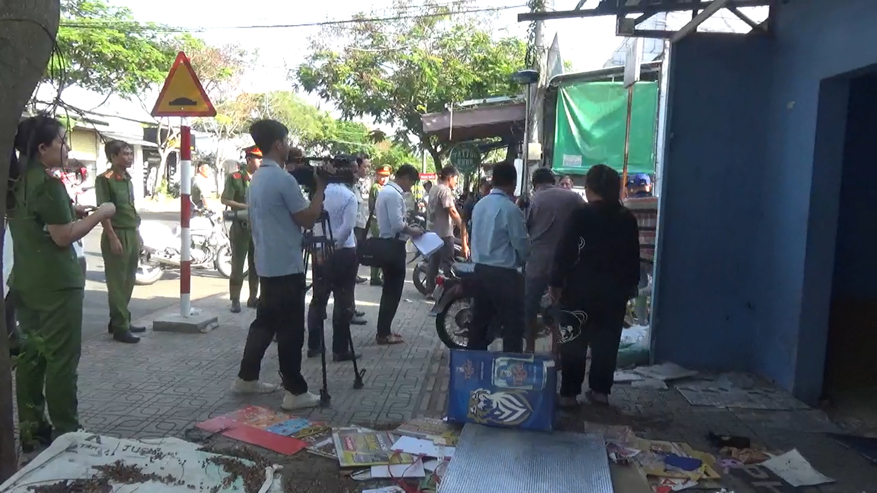

Quá trình tổ chức thi hành án, Chấp hành viên Cục Thi hành ántỉnh đã nhiều lần vận động thuyết phục ông Nguyễn Anh Trung và bà Lê Thị Thùy Diễm tự nguyện thi hành án, tuy nhiên ông Nguyễn Anh Trung và bà Lê Thị Thùy Diễm kiên quyết không tự nguyện thi hành. Do người phải thi hành án là ông Nguyễn Anh Trung và bà Lê Thị Thùy Diễm không tự nguyện thi hành án, nênChấp hành viên Cục Thi hành án tỉnh Bến Tre đã ban hành quyết định số 01/QĐ-THADS ngày 16/10/2023về việc cưỡng chế buộc ông Nguyễn Anh Trung và bà Lê Thị Thùy Diễm phải giao quyền sử dụng đất và tài sản gắn liền trên đất cho bà Lê Thị Tứ và Thông báo số 1952/TB-THADS ngày 29/12/2023 về việc cưỡng chế thi hành án, các văn bản này đã được thông báo hợp lệ cho ông Nguyễn Anh Trung và bà Lê Thị Thùy Diễm; Đồng thời, Chấp hành viên Cục Thi hành ántỉnh đã phối hợp với các ngành đến động viên thuyết phục ông Nguyễn Anh Trung và bà Lê Thị Thùy Diễm tự nguyện thi hành án, tuy nhiên ông Nguyễn Anh Trung và bà Lê Thị Thùy Diễm vẫn kiên quyết không tự nguyện thi hành án.
Sáng ngày 12/01/2024, Cục Thi hành ántỉnh Bến Tre đã tổ chức cưỡng chế buộc ông Nguyễn Anh Trung và bà Lê Thị Thùy Diễmphải giao quyền sử dụng đất và tài sản gắn liền trên đất cho bà Lê Thị Tứ; với sự tham gia của đại diện Viện kiểm sát nhân dân tỉnh,Công an tỉnh, các ban ngành có liên quan và chính quyền địa phương phường Phú Khương, thành phố Bến Tre.

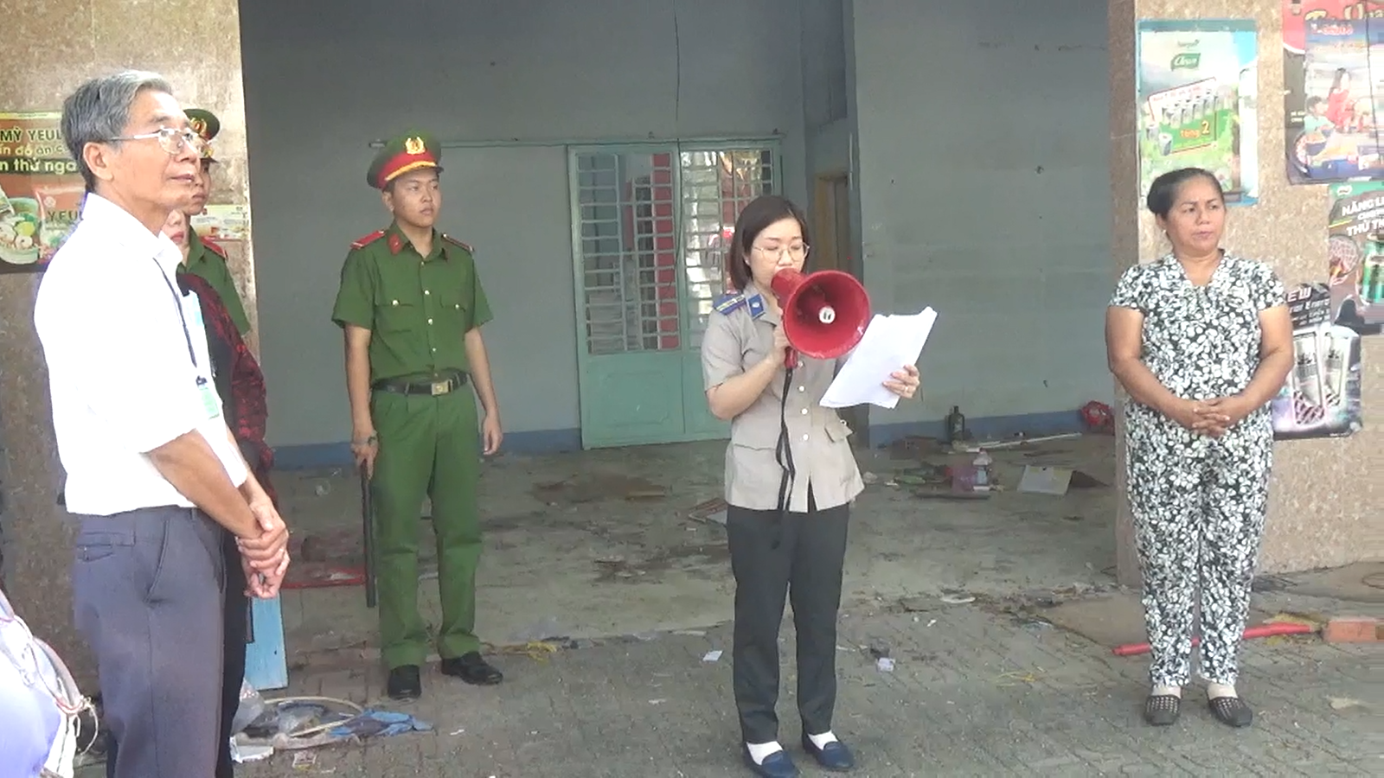

Nhờ công tác chuẩn bị kế hoạch cưỡng chế chi tiết, cụ thể của cơ quan Thi hành án dân sự và sự tham gia phối hợp đồng bộ, nhịp nhàng và tinh thần trách nhiệm cao của các thành viên tham gia cưỡng chế đã góp phần cho buổi cưỡng chế thành công tốt đẹp, thể hiện tính nghiêm minh của pháp luật./.

Mai Đang-Cục THADS

